MCP能接进哪些业务
MCP与工具接入课
把工具接入落回选题、写作、资料交付、训练营这些真实任务
我把这一节写成了能直接拿去看、拿去改、拿去用的版本。你不用先把全部学完，先抓住一个真实任务照着跑就行。
本篇主题图
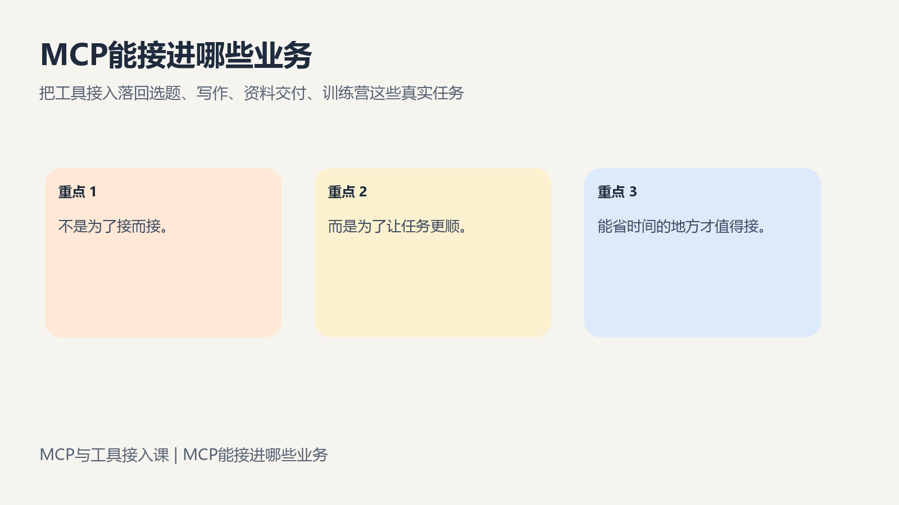
图示用于课程讲解与私域转化说明。
辅助理解图
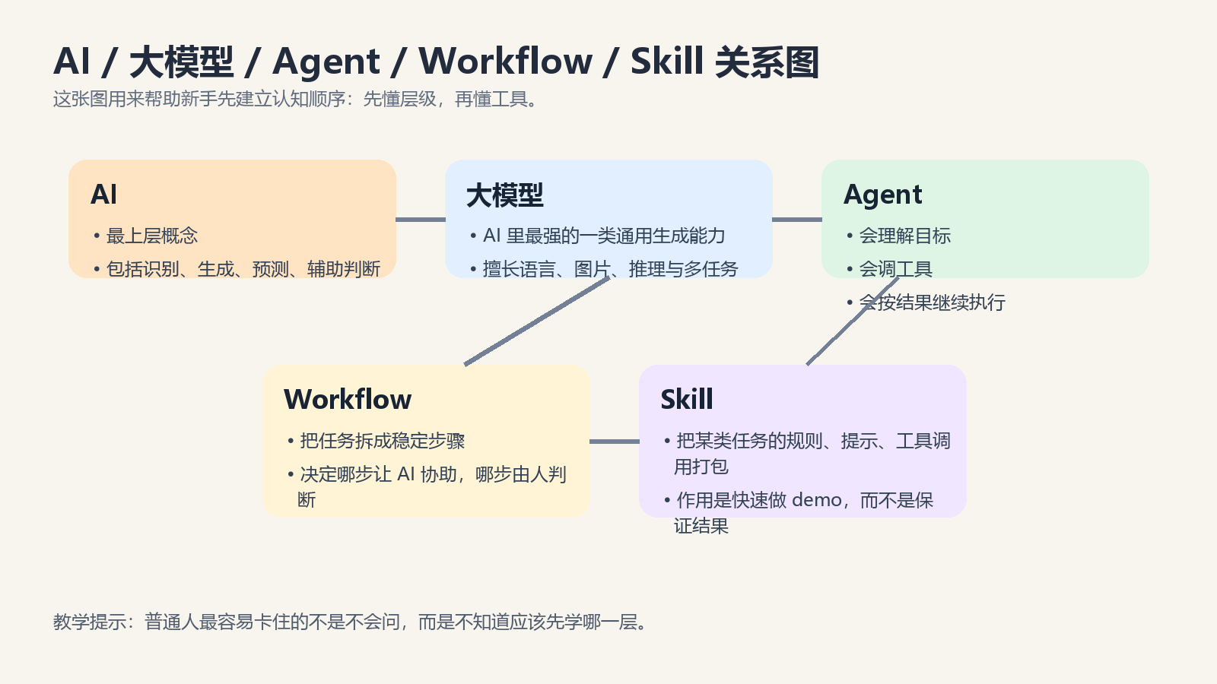
图示用于课程讲解与私域转化说明。
本模块课程导图
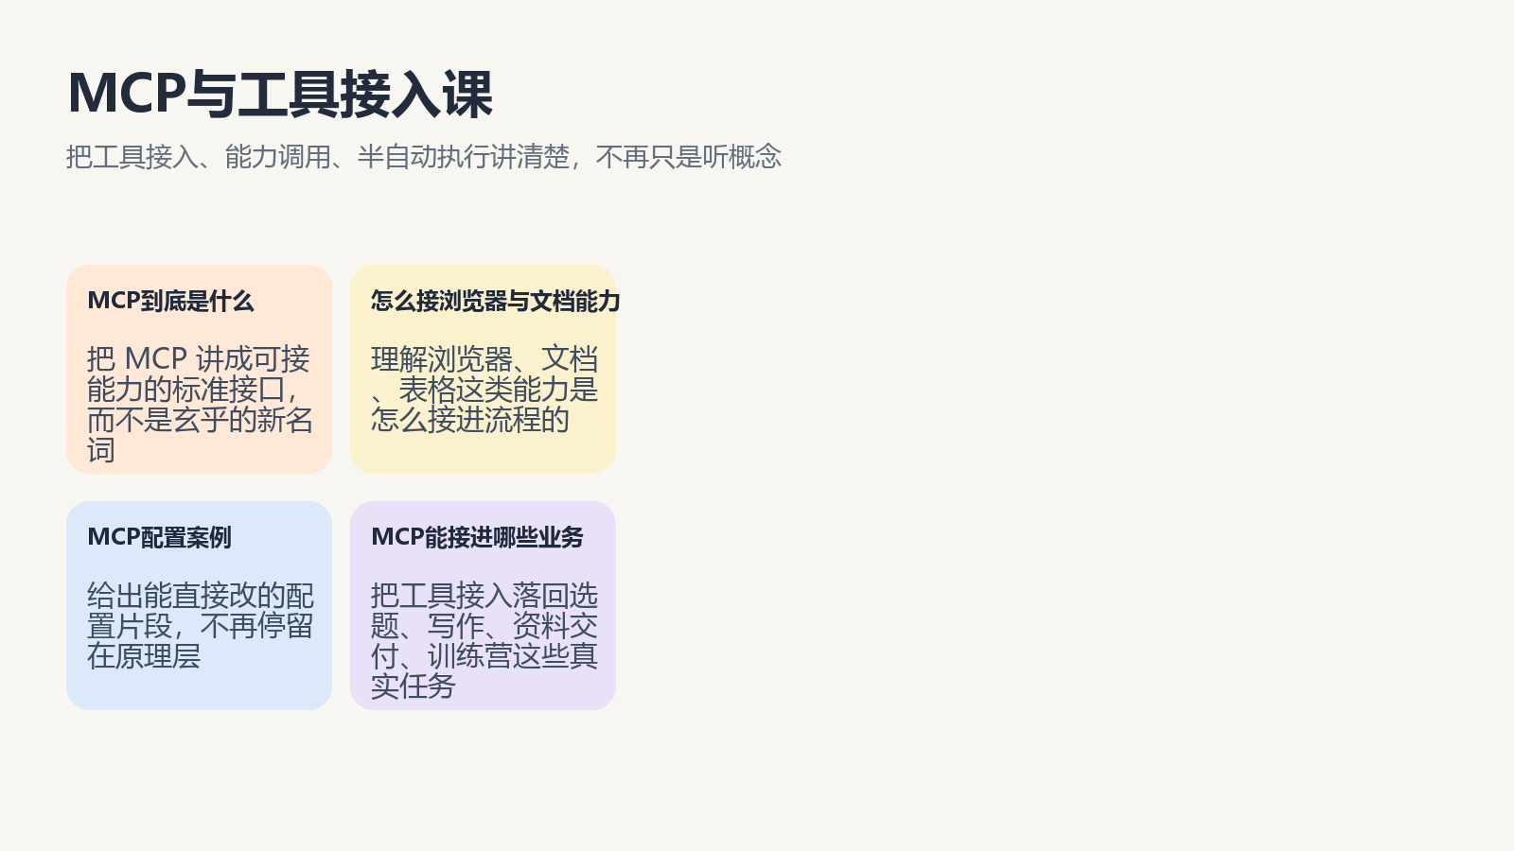
图示用于课程讲解与私域转化说明。

这节课先帮你解决什么问题
把工具接入落回选题、写作、资料交付、训练营这些真实任务 你不需要一口气把它全部学完，更重要的是知道这节内容解决的是哪一类真实卡点。
大多数人学不下去，不是因为内容太难，而是因为不知道这节课和自己当前任务有什么关系。所以这份讲义会一直围绕真实场景来写，而不是只堆概念。

核心讲解
不是为了接而接。
不是为了接而接。。如果你只是把这句话看成一个知识点，它很快会忘；但如果你把它放进自己的工作里，你就会知道这一步到底帮你省了什么、挡住了什么坑。
真正值钱的不是这句话本身，而是你学会用这句话来做判断。很多人看了很多资料，却始终做不出稳定结果，本质上就是没有把知识点转成判断标准。
而是为了让任务更顺。
而是为了让任务更顺。。如果你只是把这句话看成一个知识点，它很快会忘；但如果你把它放进自己的工作里，你就会知道这一步到底帮你省了什么、挡住了什么坑。
真正值钱的不是这句话本身，而是你学会用这句话来做判断。很多人看了很多资料，却始终做不出稳定结果，本质上就是没有把知识点转成判断标准。
能省时间的地方才值得接。
能省时间的地方才值得接。。如果你只是把这句话看成一个知识点，它很快会忘；但如果你把它放进自己的工作里，你就会知道这一步到底帮你省了什么、挡住了什么坑。
真正值钱的不是这句话本身，而是你学会用这句话来做判断。很多人看了很多资料，却始终做不出稳定结果，本质上就是没有把知识点转成判断标准。

案例拆解
假设你现在要把“MCP能接进哪些业务”用到一个真实项目里。你不是技术团队，也没有太多时间，但你需要更快地产出内容、设计资料、承接私域，或者跑一个最小的产品闭环。这个时候，最好的做法不是继续囤新工具，而是先把当下最常见的一件事跑顺。
这个案例的重点在于：先缩小任务，再跑最短路径。比如先只解决一条内容、一份资料、一套简单模板，而不是一上来就想做全自动系统。很多人之所以学了很多还是没结果，就是因为一直在做超出自己当下阶段的大任务。
当你把一个案例真正跑下来以后，后面的很多知识点自然都会串起来。你会知道哪里需要 AI，哪里需要自己判断，哪里需要模板，哪里需要训练。这种‘跑通一次带来的理解’，远比继续读三份新资料更有价值。

实际案例：我会这样直接用
我实际使用这一节时，会先抓一个最近就要发生的小任务。只要这件事已经在我手上，我就能立刻判断这一节内容到底帮不帮得上忙。
我不会先追求一次把所有环节都自动化，而是先让最耗时、最重复、最标准化的一步先顺起来。

我会怎么理解 MCP
我会把 MCP 理解成一根标准插线板。模型本身会思考，但它要想碰到浏览器、文档、表格、网页、数据库这些真实能力，就要通过稳定接口去接。这样我不用每次都从零讲工具怎么调用，而是直接把能力插进流程。
所以我学 MCP，不是为了研究概念，而是为了让‘会想’和‘会做’之间少一层断裂。只要接得对，我就能把同一套工作方法迁移到不同任务里。

拿到以后我会怎么改
我不会直接整段照搬。最先改的一定是对象、场景和最后结果。对象不对，整个内容都会跑偏；场景不对，案例就会变空；结果不对，CTA 也会失效。
如果这是方法课，我会先保留结构，不急着保留原句。结构是骨架，原句只是示范。只要骨架还在，我就能换成更适合自己的表达。

客户常见提问
我只学“MCP能接进哪些业务”这一节，够不够？
这取决于你现在卡在哪一步。如果你只是需要先打开认知、跑通最小动作，这一节已经足够帮你迈出第一步。但如果你要的是稳定结果，后面一定还需要把动作练熟，并接受反馈和纠偏。
我是不是还要配很多工具一起学？
大多数情况下不用。先把当前最关键的一两个动作跑顺，比同时装十个工具更重要。真正拉开差距的不是工具数量，而是你有没有一条能重复使用的流程。
为什么我看懂以后，做起来还是会卡？
因为理解和执行是两回事。真正的跨越发生在你动手做、做完后复盘、复盘后再改。很多人以为自己缺的是更多知识，实际上缺的是连续练同一个动作。

用生活中的通俗例子理解
如果把“MCP能接进哪些业务”放到做饭里理解：你不会因为买了更贵的锅，就自动做出一桌稳定好吃的菜。真正决定结果的，是做菜顺序、备菜标准、火候判断，以及你做过多少次。AI 和各种工具更像锅、刀、灶台；流程更像菜谱顺序；训练和反馈更像你一次次试菜和调味。
再换成开车的例子也一样：你知道方向盘、刹车和油门分别干什么，不代表你已经能在真实路况里开得很稳。真正变熟，是靠不断起步、转弯、看路况、修正动作。AI 学习也是同样的逻辑，理解工具功能不等于能稳定跑结果。
所以当你觉得课程内容看起来都懂，但自己做不出来时，不要先怀疑是不是还缺一个神工具。更大概率是，你还停留在看说明书的阶段，没有进入把动作练顺的阶段。

如果我做的时候卡住了
- 先不要继续搜新工具，先看是不是目标写得太大。
- 先不要怀疑自己不会用 AI，先看是不是没有把任务拆成步骤。
- 先不要一口气全改，先只改最卡的一步。
- 先把一个版本跑完，再去判断下一轮改哪里。
很多问题不是出在能力不够，而是出在一开始就把任务做得太复杂。只要我愿意先把问题缩小，很多卡点都会马上松开。

出问题时我会怎么查
- 先看路径对不对。很多接入问题不是能力不行，而是根本没连上正确脚本或配置文件。
- 再看权限够不够。能读不能写、能打开不能保存，这类问题往往是权限边界没处理好。
- 再看参数有没有对齐。命令、模型、文件名、输出目录只要有一个写错，结果就会完全跑偏。

课后实操动作
- 找一个你最近 7 天内一定会重复出现的真实任务，不要选太大。
- 用“MCP能接进哪些业务”这节课的逻辑，把这个任务拆成 4 到 6 步。
- 标出其中哪些步骤适合让 AI 或 workflow 介入，哪些必须自己判断。
- 先跑一遍最短版本，不求完美，只求跑通。
- 记下哪里最卡，下一轮只改一个点，不要一次改全部。
这套动作的核心不是做得多，而是做得真。只要你真的在一个真实任务里练过一次，这节课就已经开始产生价值。

现成资产示例
MCP 配置片段
{
"mcpServers": {
"browser-helper": {
"command": "npx",
"args": ["-y", "agent-browser"]
},
"doc-helper": {
"command": "python",
"args": ["tools/doc_worker.py"]
}
}
}
我会怎么接进业务
1. 浏览器能力负责打开页面和保存草稿
2. 文档能力负责整理内容和导出文档
3. 人工确认负责最后发布和发送

实际可复制示例
实操记录模板
# MCP能接进哪些业务

## 我这次处理的真实任务
-

## 我保留人工判断的地方
-

## 我交给 AI 提速的地方
-

## 我下一轮准备优化的地方
-

可直接复制使用
先把这份内容改成适合你自己业务的话术。
不要整段照搬，先保留结构，再换成你的对象、场景和结果。
每次使用后都记下哪一句最有效，下一轮直接优化这一句。

我会怎么直接发给客户
如果客户还处在刚理解阶段，我不会先讲太多配置细节。我会先用一个具体场景去解释，比如‘为什么浏览器能力能帮我把草稿保存到固定位置’，等他觉得场景有用，再补接口和配置。

学完这节课后的检查清单
- 我能不能用自己的话讲清楚“MCP能接进哪些业务”到底解决什么问题。
- 我能不能说出这节内容最适合放进哪类真实任务里。
- 我有没有基于这节课留下一个自己会继续复用的模板、步骤或检查清单。
- 我知不知道下一步该继续练哪个动作，而不是继续乱搜新工具。
先把一件小事跑顺，再去追求更大的自动化和更复杂的结果。

